**INSTITUTO POLITÉCNICO NACIONAL**

**ESCUELA SUPERIOR DE CÓMPUTO**

**Practica 4**

**Regresión Logistica**

**Integrantes:** Huerta Ramírez Michael Adolfo

**Profesora:** Dra. Consuelo Varinia Garcia Mendoza

**Materia:** Aprendizaje de Máquina e Inteligencia Artificial.

**Secuencia:** 5AM1

**08/diciembre/2022**

Evidencias de la practica:

Matriz de confusión:

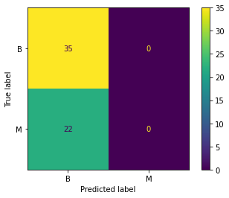

Interpretación

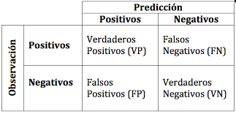

Para esta matriz de confucion no existieron falsos negativos ni verdaderos negativos , unicamente Verdaderos positivos y Falsos positivos , podemos ver que se predijeron correctamente 35 casos y se obtuvieron positividad en 22 más que fueron realmente negativos

Exactitud obtenida por el modelo en el conjunto de pruebas

Porcentaje de instancias predichas correctamente 0.6140350877192983